Муниципальное бюджетное дошкольное образовательное учреждение
Введение.
Детство – то время, когда возможно подлинное, искреннее погружение в истоки национальной культуры, к русским корням. Народная культура относится, прежде всего, к общечеловеческим ценностям, отражаемым в искусстве. Она является поистине феноменом педагогического процесса, поскольку, отражает весь окружающий нас мир (природу, социальные отношения, внутренний мир человека) и выражает своеобразие национального менталитета. Во время чтения детям сказок, заучивания потешек и прибауток, начинают блестеть от радости их глаза, в душе загораться интерес к русскому народному творчеству. Тогда-то и появилось желание познакомить детей с русской народной культурой в комплексе всех ее видов (устное народное творчество, музыкальный фольклор, декоративно-прикладное искусство) для большего усиления чувственно-эмоциональной окраски. Этой цели в большей мере соответствуют народные праздники и обряды. Ведь именно в них фиксируется накопленные веками наблюдения за характерными особенностями времён года, связанные с трудом и бытом человека во всей их целостности и многообразии. В праздничных обрядах, ритуалах закрепляется социальное поведение, помогающее ребёнку осознать свою национальную принадлежность, а яркая эмоциональная форма и содержание воспитывают положительные чувства.
Актуальность проблемы
Воспитание гражданина и патриота, знающего и любящего свою Родину, - задача, которую ставит перед нами Закон об образовании, ФГОС ДО. Она не может быть удачно решена без глубокого познания духовного богатства своего народа, освоения народной культуры. Процесс познания и усвоения должен начинаться как можно раньше, как образно говорит наш народ: «С молоком матери» ребенок должен впитывать культуру своего народа через колыбельные песни, потешки, игры-забавы, пословицы, поговорки, сказки, произведения декоративно прикладного искусства.
Красота родной природы, особенности быта русского народа, его всесторонний талант, трудолюбие, оптимизм представляют перед детьми живо и непосредственно в произведениях народных мастеров.
Цель проекта:
Повышение значимости роли семейного воспитания через приобщение дошкольников и их родителей к русской народной культуре в процессе ознакомления с календарными праздниками, обрядами.
Задачи проекта:
- познакомить детей с русскими календарными праздниками, которые отмечают в разные времена года: «Масленица», «Жаворонки, прилетите! Весну – Красну принесите!», «С вербным воскресеньем», «С нами чудо из чудес – благовещение с небес», «Пасха» и т. д.;
- укрепление семейных отношений посредством участия взрослых и детей в календарно-обрядовых праздниках, кружковой работе;
- вызывать у детей желание знакомиться с устным народным творчеством (заклички, стихи - зазывалки, дразнилки, потешки);
- воспитывать у детей чувство причастности к русской культуре, обществу, которое дорожит своим прошлым, как достоянием.
- активизировать педагогический потенциал семьи в вопросах возрождения и творческого развития лучших традиций русской национальной культуры.
Модель взаимодействия участников проекта:
Дети старшего дошкольного возраста;
Музыкальный руководитель;
Воспитатель;
Тифлопедагоги;
Родители
Детская библиотека имени Гайдара
Музей Донского казачества

Методы реализации программы:

Наглядный метод:
- экскурсии, наблюдения, целевые прогулки;
- просмотр фильмов и сказок;
- рассматривание иллюстраций, предметов;
- проведение дидактических игр.
Словесный метод:
- чтение литературных произведений, беседы;
- заучивание стихотворений детьми, обсуждение просмотренных сюжетов обобщающие рассказы, словесные игры, загадывания загадок.
Практический метод:
- продуктивная деятельность (рисование, лепка, аппликация, конструирование)
- организация выставок (совместная деятельность детей и родителей);
- постановка сказок духовно - нравственного содержания.
Работа с родителями:
- Консультативная помощь семьям по различным вопросам нравственного воспитания, как в индивидуальном порядке, так и групповом;
- Организация совместных праздников, занятий, конференций, педагогических советов.

Содержание проекта основано на следующих приоритетах:
- Окружающие предметы, впервые пробуждающие душу ребенка, воспитывающие в нем чувство красоты, любознательность, должны быть национальными. Это поможет детям понять, что они - часть великого русского народа.
- Устное народное творчество в доступной детям форме передает особенности русского характера, присущие ему нравственные ценности, представления о доброте, красоте, правде, храбрости, верности, уважительное отношение к труду, восхищение мастерством человеческих рук, веру в благополучное будущее. Благодаря этому фольклор является богатейшим источником познавательного и нравственного развития детей.
- В народных праздниках и традициях фиксируются накопленные веками тончайшие наблюдения за характерными особенностями времен года, погодными изменениями, поведением птиц, насекомых, растений. Причем эти наблюдения непосредственно связаны с трудом и различными сторонами общественной жизни человека во всей их целостности и многообразии.
Ожидаемый результат.
- Возникновение у детей стойкого интереса к культурным ценностям и народным традициям русского народа;
- Сформированы нравственных качеств дошкольника;
- Овладение связной речью и культурой языка, в результате такого мощного языкового творчества, как фольклор;
- Установление партнёрских отношений с представителями разных возрастных групп, в процессе совместной деятельности.
- Укрепление позитивной связи между семьёй и детским садом.

Этапы проекта

I. Подготовительный (январь.)
Цель: Заинтересовать детей, родителей, педагогов предстоящей темой проекта, вызвать желание стать его участниками.
- Познакомить родителей с планом проведения проекта,
- Дать информацию о том, какая помощь родителей, потребуется в ходе проекта.
- Организовать творческую группу из педагогов и родителей.
- Разработать план мероприятий.

II. Основной (февраль)
Цель: Организовать творческое сотрудничество между детьми, родителями и
Педагогами.

Задачи: В процессе познавательных, музыкальных занятий, народных праздниках вызвать интерес детей к познанию традиционного уклада жизни общества и семьи, воспитание нравственного образа жизни.

Непосредственно образовательная деятельность с детьми:
«Знакомство с русской горницей».
Цель: познакомить детей с русской горницей, его обитателями, «окунуть» детей в атмосферу русского быта, воспитывать уважение ко всему русскому.
«Поэзия русского костюма»
Цель: познакомить детей с русским национальным костюмом, его историей, особенностями.
«Песня – русская душа»
Цель: познакомить детей с русским народными песнями, попевками, закличками, хороводами.
«Русские народные игры, танцы»
Цель: продолжать знакомить с народными играми и танцами, используемых на праздниках.
«Светлое Христово Воскресение»
Цель: познакомить детей с великим православным праздником, с его традициями, историей, воспитывать у детей любовь и уважение к истории своей страны.

Беседа. «История флага Российского», «Гимн России»
Цель: дать знания детям об истории Российского флага, о его значении для русского народа. Выучить Гимн. Пополнить словарный запас, активизировать речь детей.

Образовательная деятельность, осуществляемая в ходе режимных моментов.
Народные обрядовые праздники.
Основные темы: «Масленица», «Жаворонки прилетите! Весну-красну принесите!», «С нами чудо из чудес – Благовещение с небес», «Вербное воскресенье», «Праздник светлой Пасхи»,

Словесная игра. «Кто больше назовёт предметов русского быта»
Цель: закреплять знания детей о предметах русского быта, расширять кругозор, активизировать речь.
Дидактическая игра. «Русский народный костюм»
Цель: приобщать детей к прошлому национальной культуры. Закреплять знания об особенностях русского костюма: головные уборы, элементы одежды. Развивать общие познавательные способности.
Дидактическая игра. «Театр»
Цель: познакомить детей с видом искусства - театром. Объяснить условности этого жанра: костюм, декорация, сцена. Учить детей подбирать для инсценировки декорации, костюмы для героев. Учить создавать сюжетную композицию на подмалевке, создавать театральное действие. Развивать воображение, фантазию, актерское мастерство. Упражнять в составлении связного рассказа. Активизировать словарь детей.
Чтение и сочинение сказок с использованием персонажей из русских народных сказок.
Рассматривание альбома «История русского хлебопечения» Дидактическая игра «Предметы народного быта».
Цель: познакомить детей с предметами русского быта,
Составление альбома. «Русские костюмы»
Цель: формировать представления у детей о быте русских людей, познакомить с новыми словами.
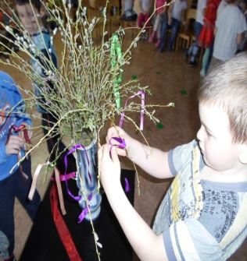
Рассматривание иллюстраций на тему: «Деревенская изба», «Предметы быта», «Храмы», рассматривают репродукции известных художников: В. М. Васнецов «Три богатыря», «Русский богатырь», И. И. Шишкин «Берёзовая роща», И. И. Левитан «Тишина» и др.
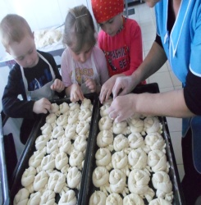
Самостоятельная деятельность детей

Выпечка «Жаворонков» Наряжение вербы
«Украшение готовых яиц»

Игры-забавы «Катание яиц», «Кто соберёт больше яиц», «Разбивай-ка»
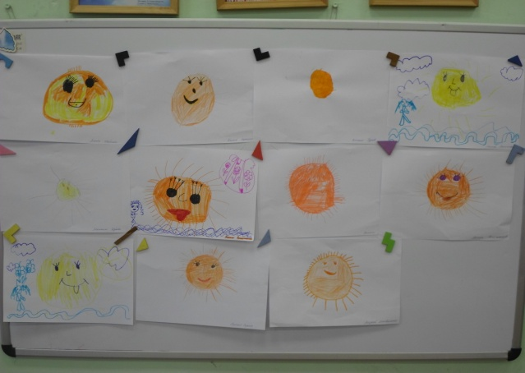
Выставка детских работ по аппликации «Укрась свой блин», рисованию «Наряд Масленицы».
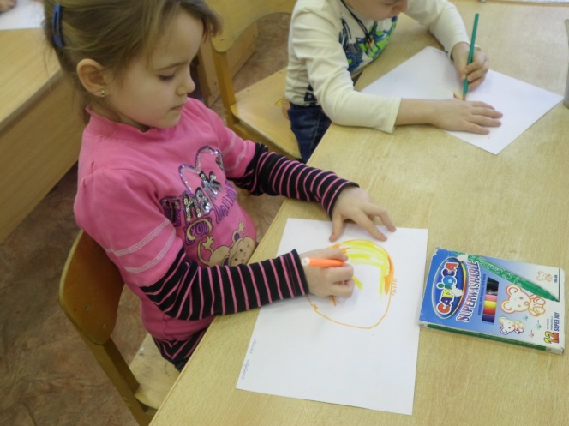

Составление и разгадывание кроссвордов, ребусов о русской народной культуре.
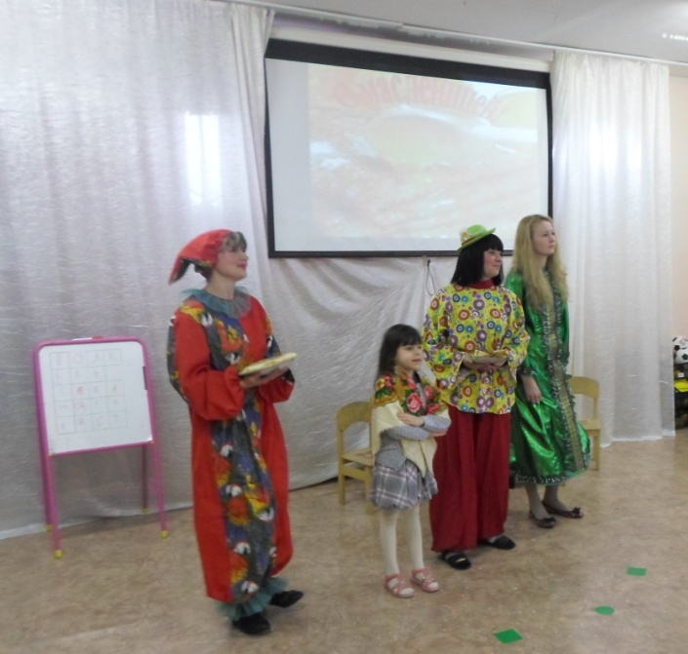
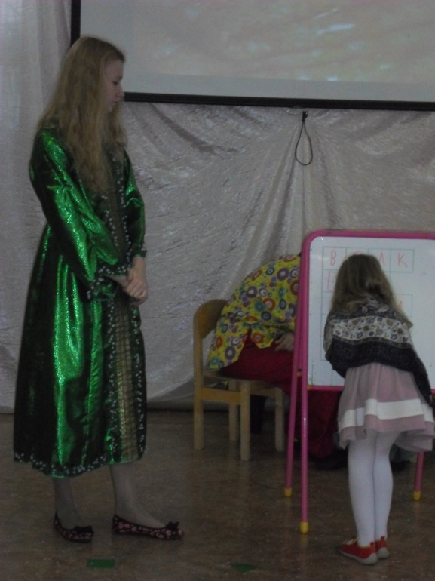

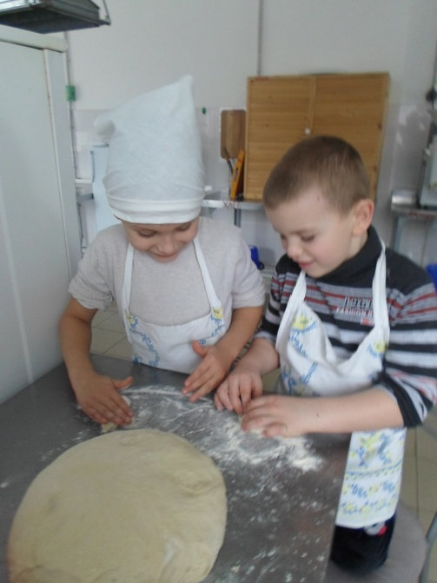
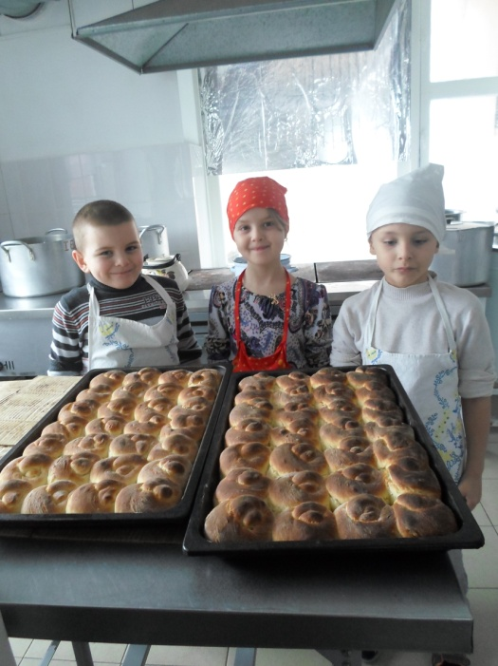
Экскурсии в музей Донского казачества, храм, детскую библиотеку имени Гайдара, на кухню детского сада.

Таким образом, в проекте прослеживается несколько направлений работы:
1. Духовно-образовательное (занятия, беседы, устные поучения) .
2. Воспитательно-оздоровительное (праздники, игры подвижные и назидательные, ролевые и строительные, прогулки, экскурсии, походы) .
3. Культурно-познавательное (встречи, целевые прогулки, экскурсии, концерты, просмотр фильмов) .
4. Нравственно-трудовое (труд по самообслуживанию, уборка группы и территории, труд по интересам, продуктивная деятельность, изготовление подарков к праздникам)

Взаимодействие с родителями
Работа дошкольного учреждения может быть эффективной только при условии его сотрудничества с родителями, которые должны стать активными участниками процесса, а не пассивно принимающими информацию. Мировоззрение, уровень нравственного воспитания ребенка в целом зависит от уровня осведомленности родителей в вопросах национальной культуры.
Опираемся на следующие формы, методы и способы включения семьи в совместную работу:
• проведение консультации - презентации «Что такое Пасха и как её праздновали», семинаров-практикумов « Как сделать куклу вербницу»;
• использование наглядно – информационных форм работы (Стенгазета «Широкая Масленица»);
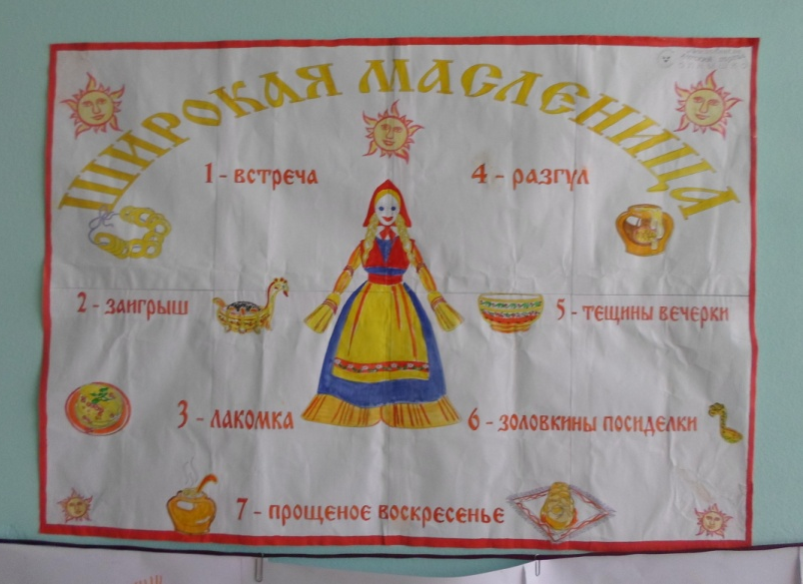

• проведение совместных деловых встреч:
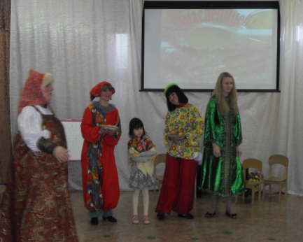
- вечера развлечений, досуги праздники: «Масленица», «Жаворонки прилетите! Весну-красну принесите!», «С нами чудо из чудес – Благовещение с небес», «Вербное воскресенье», «Праздник светлой Пасхи»,
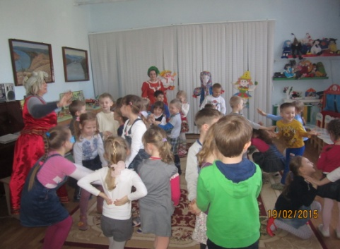

- круглый стол «Использование социокультурного образовательного пространства ДОУ, семьи и социума в нравственно – патриотическом воспитании детей»;
• посещение родителей с детьми библиотеки, музея, храма
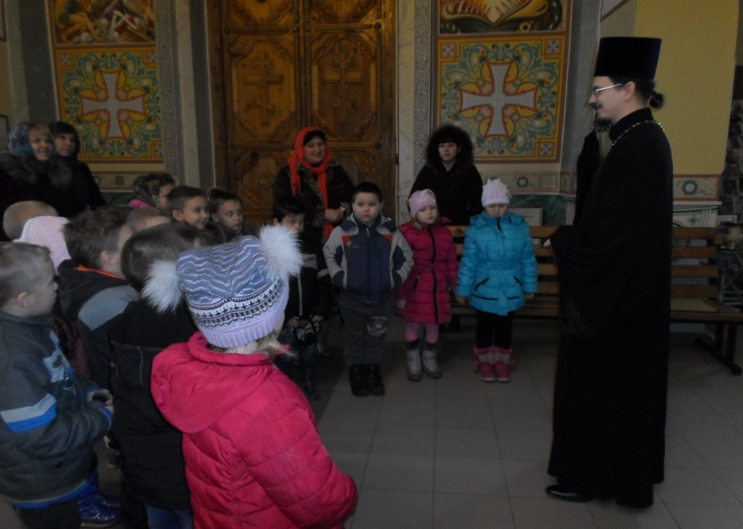
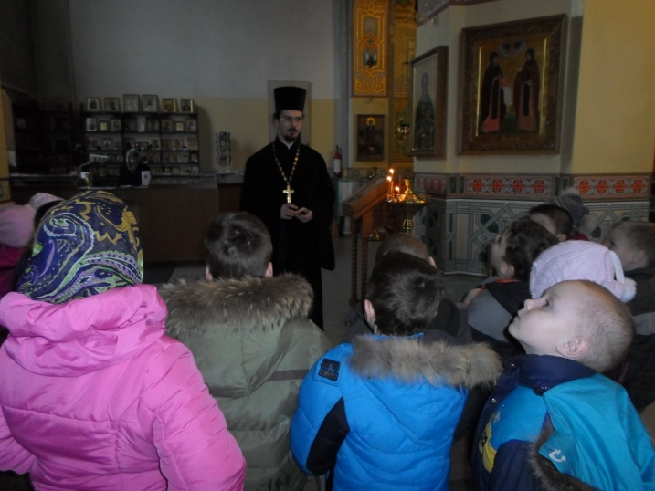
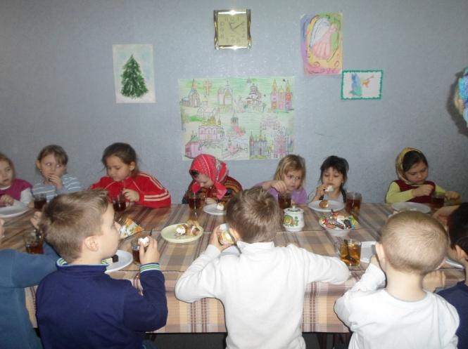
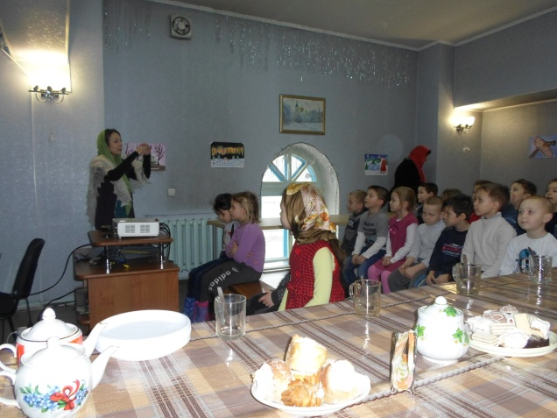
• организация выставки родителями «Храмы своими руками»
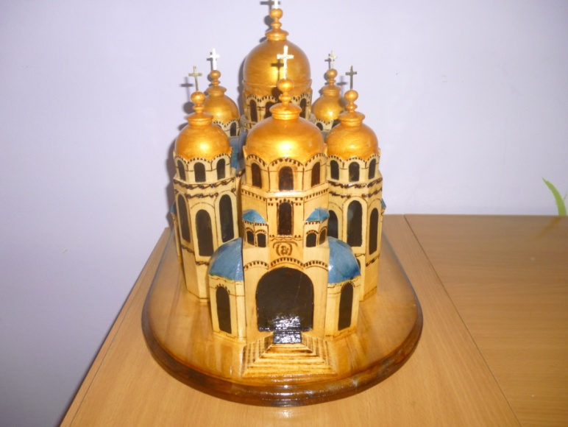
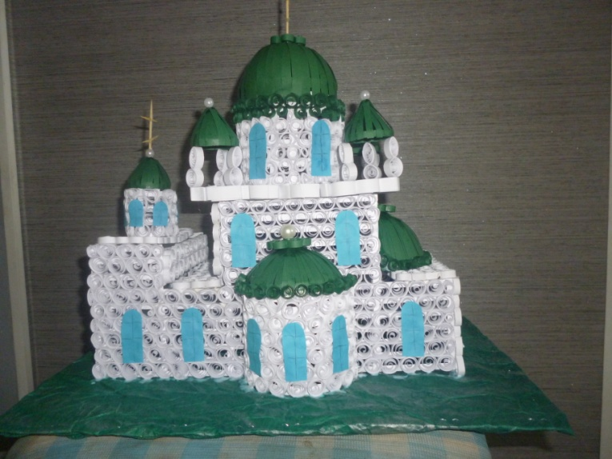
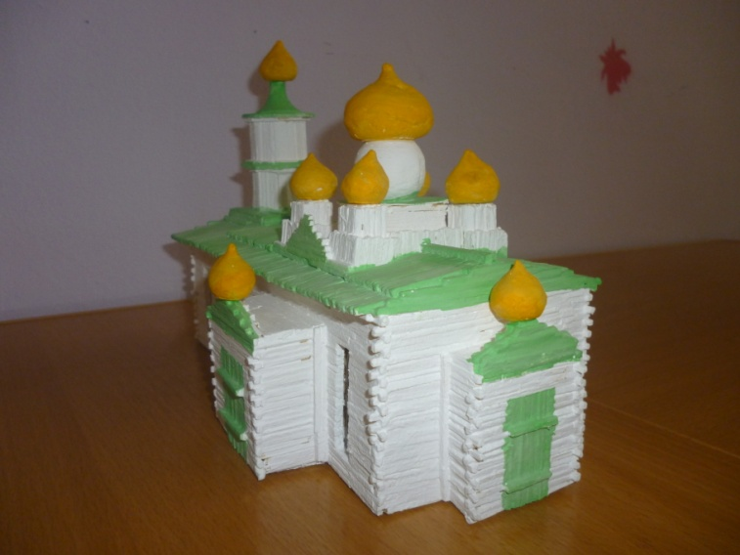
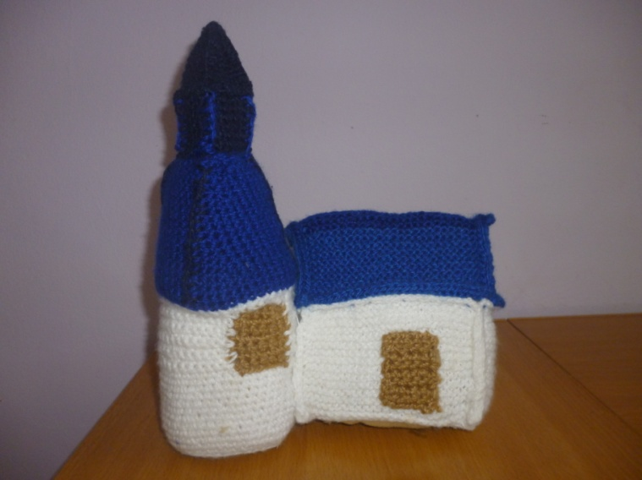

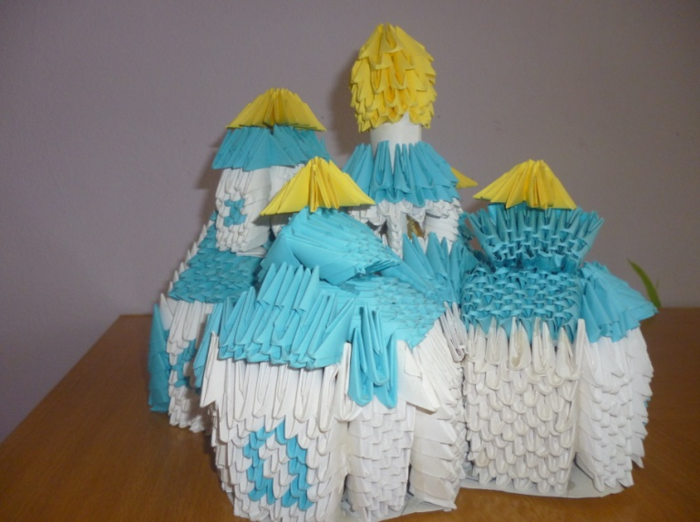
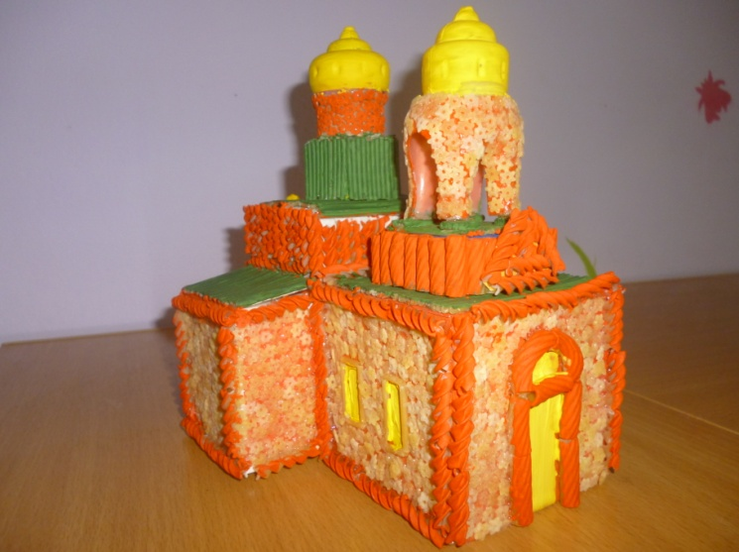
• совместная деятельность родителей и детей дома «Испеку блины»
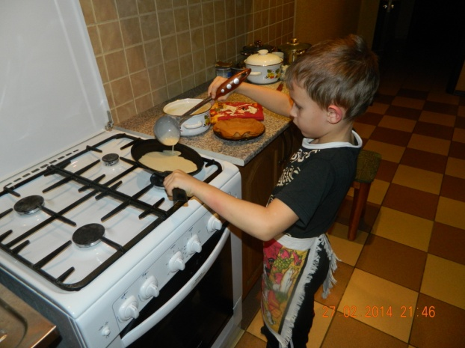
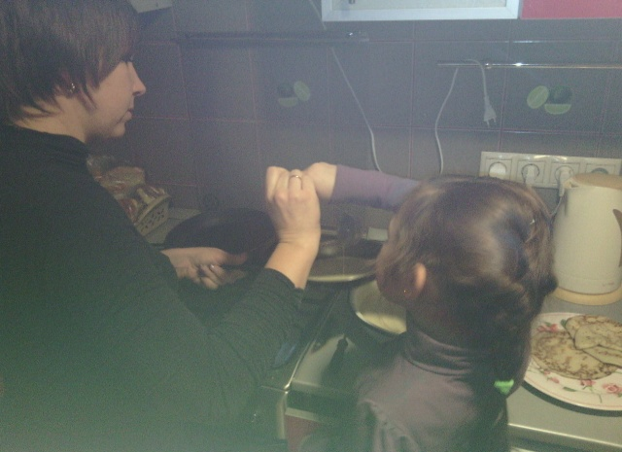

К сожалению, не все родители, в меру своей занятости, могут участвовать в специально организованной работе детского сада. Одним из путей решения данной проблемы стало использование таких форм работы как выпуск журналов, газет, памяток, информационных листов. Это позволяет наладить тесный контакт между детским садом и родителями, вооружить каждого родителя знаниями о народной культуре.
Положительные моменты данных форм взаимодействия заключаются в следующем:
- родителям предлагается объективная, доступная информация;
- можно взять издание домой и изучить его в удобное время;
- родители всегда в курсе событий, происходящих в детском саду и связанных с вопросами приобщения детей к русской национальной культуре;

III. Заключительный (апрель)
Цель: Обобщение результатов проекта.
Заключение.
Главной целью духовно-нравственного воспитания на основе устойчивого интереса к русской народной культуре является приобретение молодым поколением нравственного опыта, наследование духовного достояния русского народа, достижение культуры межличностных и межнациональных отношений.
Многообразные воспитательные функции народной культуры обуславливают целесообразность широкого использования этой формы нравственного воздействия в системе воспитания.
Изучение традиционной культуры в дошкольном детстве позволяет естественно сочетать обучение и воспитание без резких границ между ними. Потому что весь процесс освоения родной культуры есть не что иное, как воспитывающее обучение.
Русское народное творчество было всегда открыто для новизны, изобретательности, вбирало в себя светские элементы как отечественной, так и зарубежной культур, впитывало церковную, православную, религиозную обрядность. Эта открытость веяниям времени и одновременно сохранность традициям прошлого, уходящего в глубину веков до языческих времен, создает богатую духовную атмосферу, которая положительно влияет на духовно-нравственное совершенствование подрастающих и взрослых поколений.
Освоение народной культуры не сводится к сумме разученных произведений, а предполагает организацию такой атмосферы, в которой эти произведения могут возникнуть и существовать, когда народная мудрость глубоко проникает в сознание, привычки человека и становятся частью его жизни.
Системное включение материала традиционной отечественной культуры в привычные для детского сада программы расширяют возможности индивидуального развития ребенка, не только воспитывает, но и открывает интеллектуальный и эстетический, нравственный потенциалы.
Итак, ознакомление дошкольников с русским народным творчеством, оказывают большое влияние на усвоение детьми нравственного поведения, которое помогает ребёнку осознать свою национальную принадлежность, а яркая эмоциональная форма и содержание воспитывают положительные чувства.
Оценивая результативность работы по приобщению детей к истокам русской народной культуры, можно сделать вывод, что:
- 70% выпускников выходят из детского сада с достаточно высоким уровнем знаний о русской народной культуре;
- 50% детей имеется устойчивый интерес ко всему русскому;
- у 47% детей наметилась положительная тенденция осознания себя частью русской культуры.

Список литературы:
1. Авдеева Е. В. Патриотическое воспитание старших дошкольников. / - [Текст]. Авдеева Е. В. Мн., 2004. – 96с.
2. Алешина Н. В. Патриотическое воспитание дошкольников. / [Текст]. Алешина Н. В. М:ЦГЛ, 2005 – 167с.
3. Гаранина Т. П. Семейные традиции и их роль в воспитании детей / [Текст]. Гаранина Т. П. Мн., 1983 – 204с.
4. Жарикова А. Д. Растите детей патриотами: книга для воспитателей детского сада. / [Текст]. Жарикова А. Д. М. : Просвещение, 1980 – 86с.
5. Жуковская Р. И. и др. Родной край: пособие для воспитателей детских садов. / [Текст]. Жуковская Р. И. и др. М. : Просвещение, 1990 – 150с.
6. Козлова С. А. Воспитание патриотических чувств. Воспитание нравственных чувств у старших дошкольников. / [Текст]. Козлова С. А. - М. : Просвещение, 1980 – 202с.
7. Князева О. Л., Маханёва М. Д. Приобщение детей к истокам русской народной культуры. / [Текст]. Князева О. Л., Маханёва М. Д. Детство-Пресс. 1999. – 40с.
8. Куприна Л. С., Бударина Т. А., и др. Знакомство детей с русским народным творчеством. / [Текст]. Куприна Л. С., Бударина Т. А. М., 1986. – 108с.
9. Скоролупова О. А. Знакомство детей дошкольного возраста с русским народным декоративно-прикладным искусством. / [Текст]. Скоролупова О. А. М. : «Скрипторий», 2003. – 125с. 2003г. «Скрипторий».
10. Тихонова М. В., Смирнова Н. С. Красна изба… / [Текст]. Тихонова М. В., Смирнова Н. С. Детство-Пресс. 1999. – 200с.

